Отчет детского объединения «Добрые сердца»
педагог – Воропаева Ирина Валентиновна

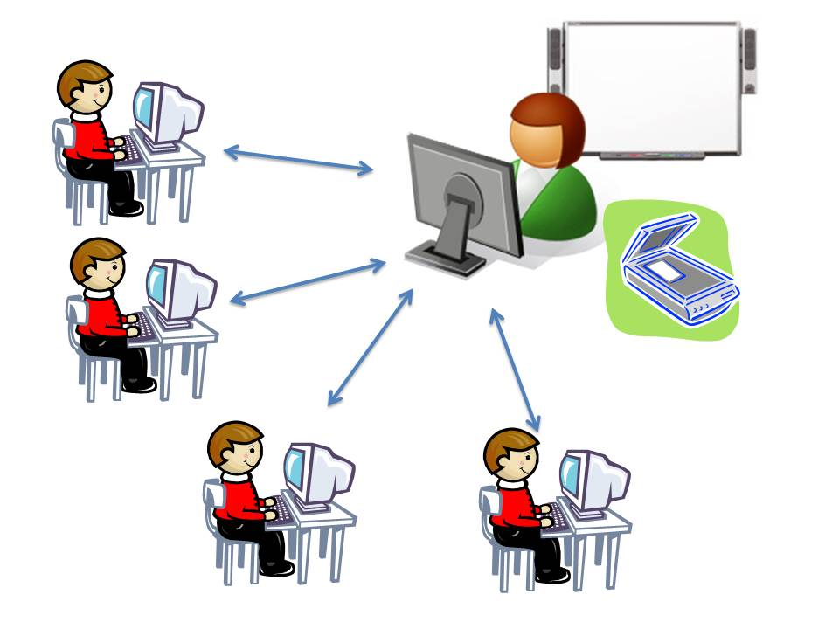

Тема: «Тематические игры»
Игры – важный элемент формирования навыков общения и взаимодействия в обществе у детей.
Интеллектуальные игры – это логические либо стратегические игры, в которых успех игрока напрямую зависит от умений, навыков и способностей делать верные ходы согласно правилам. Интеллектуальные игры дают возможность проявить лучшие интеллектуальные качества.
Игра 1. "Назовите фамилии"
Долгодушева Карина - группа № 1, Лиходедов Максим - группа № 3,
Яцун Елизавета - группа №2
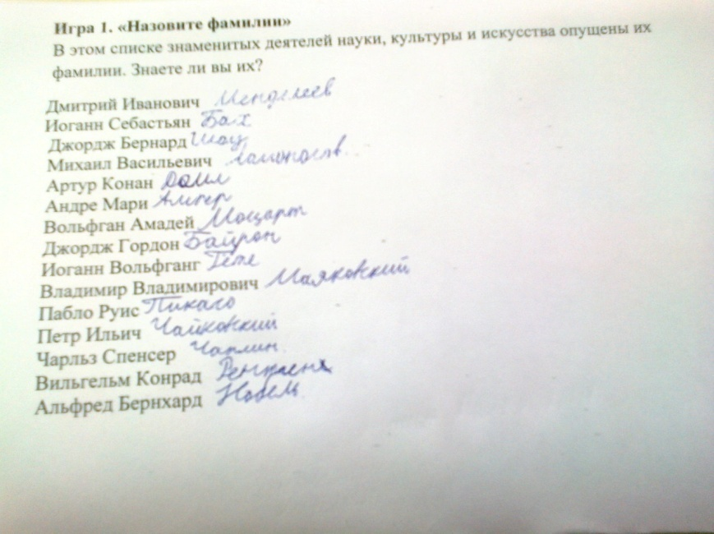
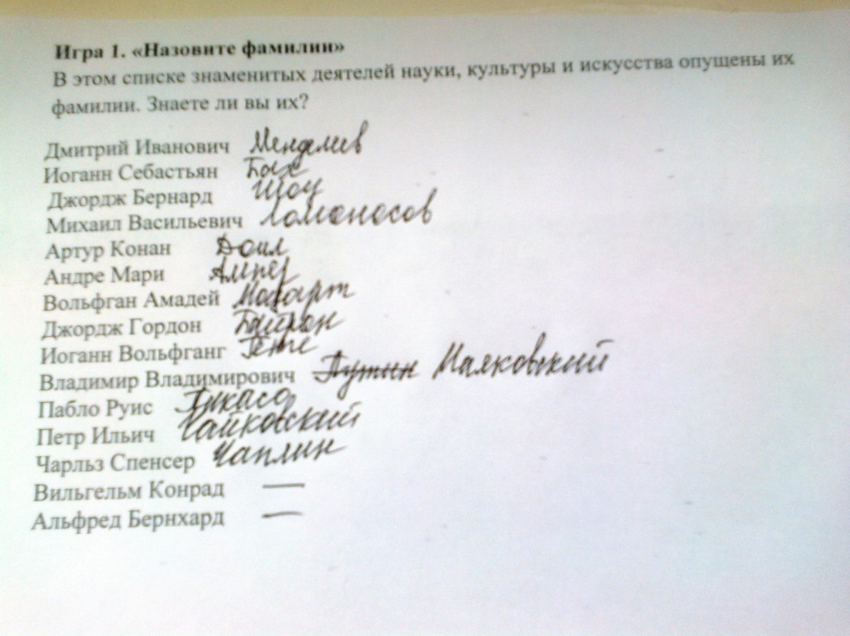
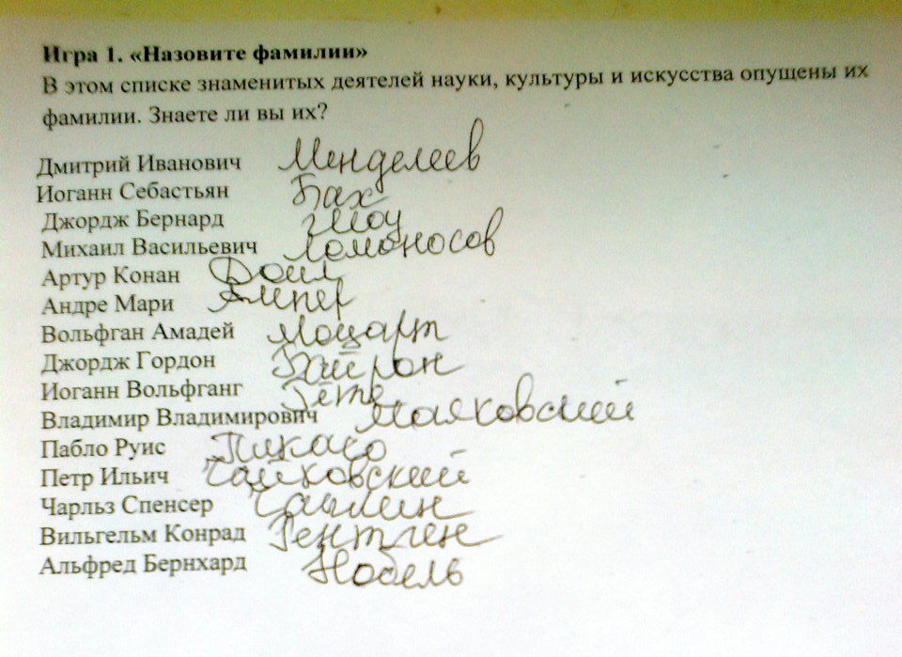

Игра 2. Тест на эрудицию «Самый умный»
Каждому даны задания: с вопросами из разных областей знаний, и ребенок должен на них ответить. Кто справится быстрее и ответит на максимальное количество вопросов, тот и будет носить звание «самого умного», на этой неделе, например, или в этом месяце и т.п.

Настоящий Иван - группа № 2
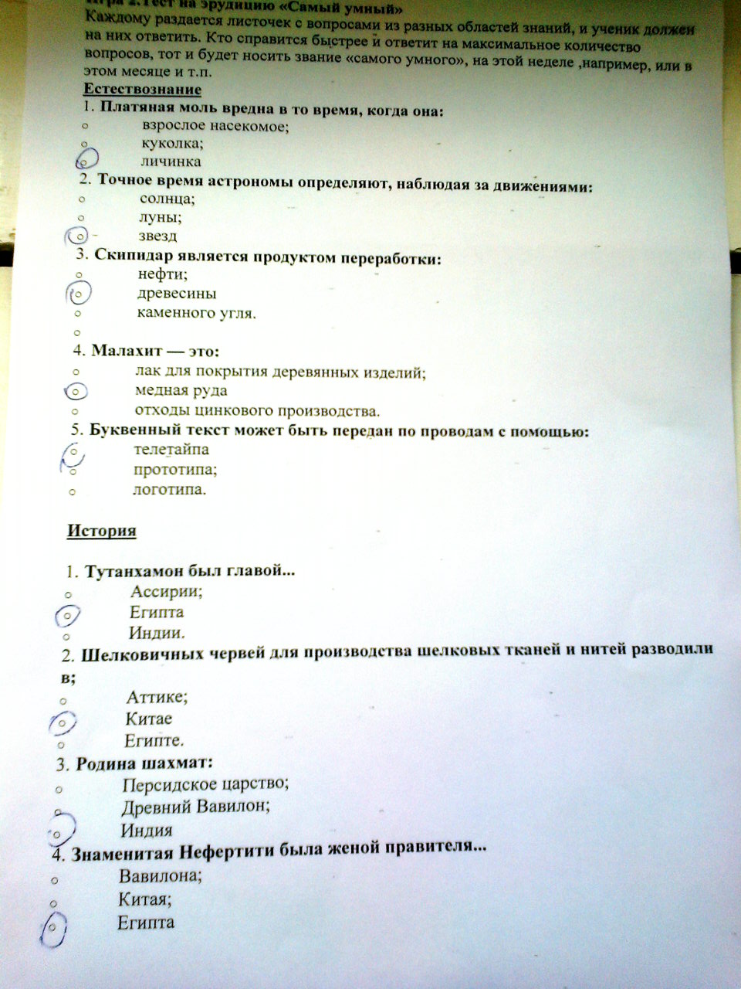
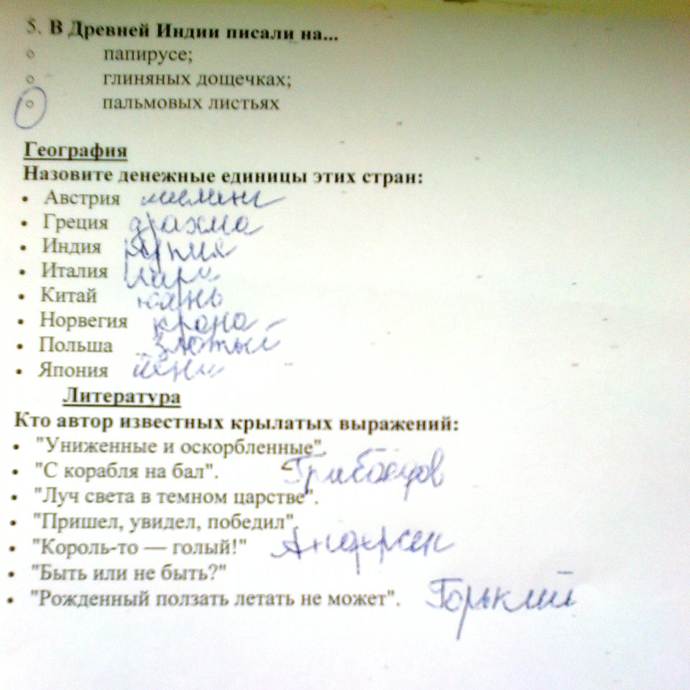
Игра 3. Иллюстрации
Найденов Олег - группа № 3
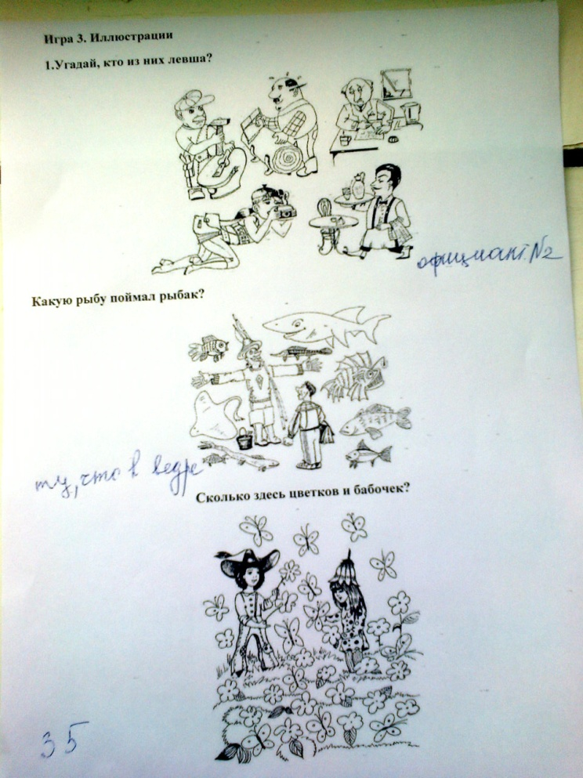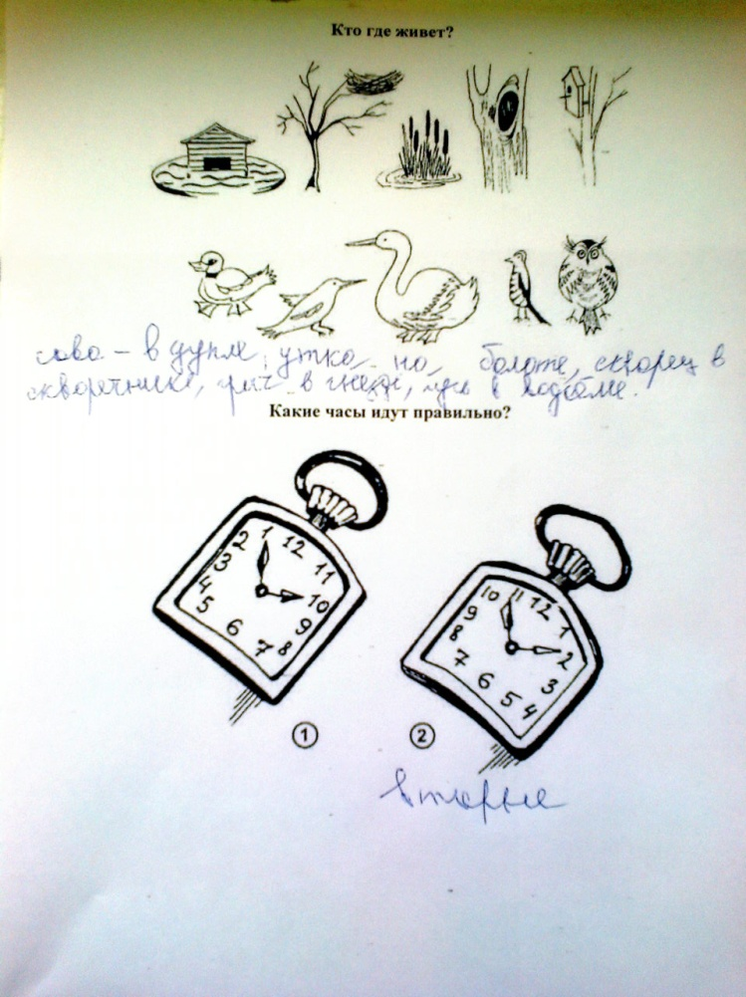

Игра 4. Кроссворд «Солдатская копилка»
По вертикали. 1. По легенде, причиной гибели одного из талантливых русских военачальников стали дорогие доспехи, подаренные ему за службу царем Иваном Грозным. Кто этот военачальник? (Ермак.) 2. О ком герой 1812 года поэт Денис Давыдов сказал: «Он положил руКу на сердце русского солдата и изучил его биение»? (Суворов.) Как звали неуязвимого воина, погибшего от отравленной стрелы, попавшей ему в пятку? (Ахиллес.) 4. Как называются наплечные различительные знаки в русской армии и на флоте? (Погоны.) 5. Одним из первых героев Великой Отечественной воины стал бесстрашный летчик, совершивший «огненный таран». Он направил горящий самолет на вражескую автоколонну. Произошло это на пятый день войны. Назовите его имя. (Гастелло.) 6. Кто первый из российских царей составил морской устав? (Петр I.) 7. Назовите имя русского писателя - боевого офицера, который записал примерно 150 лет назад: «Верьте, русские офицеры, в великое наше призвание. Не сомневайтесь в его величии, потому что всякое сомнение - начало гибели...»? (Л.H. Толстой.) 8. Бессмертный подвиг летчика, положен в основу художественного произведения советского писателя. Лишившись после ранения ног, этот пилот вернулся в строй и сбил еще 11 вражеских самолетов. (Маресьев.)
По горизонтали. 9. Как назывался план молниеносного захвата СССР Германией? (Барбаросса.) 10. В бою за деревню Чернушки 23 февраля 1943 года рядовой солдат закрыл своим телом амбразуру вражеского дзота. (Матросов.) 11. В начале Отечественной войны 1812 года в армии этого полководца было более 600 тысяч человек. Через несколько месяцев от армии осталось всего 30 тысяч. Как звали этого полководца? (Наполеон.) 12. В переводе с латинского оно означает самый главный. (Генералиссимус.) 13. Как называется тип межконтинентальных стратегических ракет, поставленных на боевое дежурство в современной России? Они могут иметь также и подвижное базирование? («Тополь».) 14. Как называется российский военный флаг, учрежденный Петром I? (Андреевский.) 15. Эту рубашку придумали в Древней Ассирии, но особенно полюбилась она русским воинам - ее носили с X по XVII век, а потом она стала бесполезной. Что это за рубашка? (Кольчуга.)

Колесникова Дарья - группа № 3
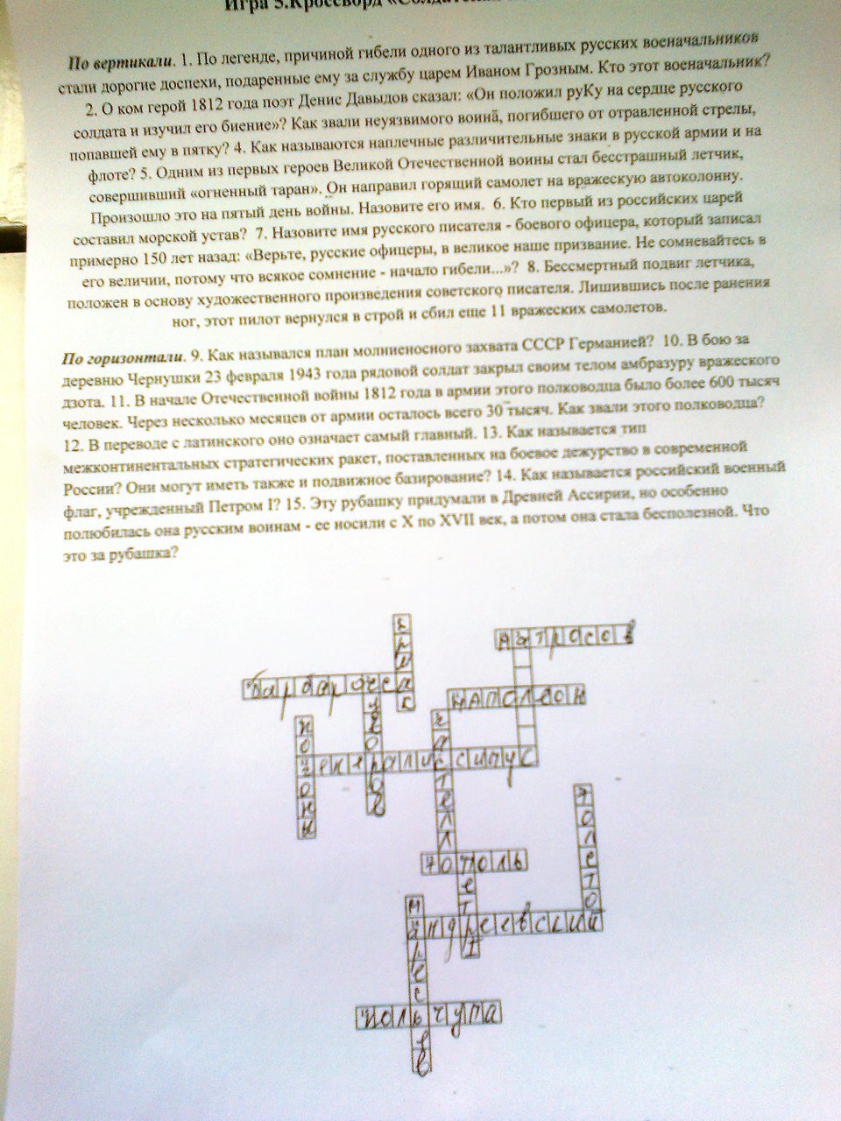

Игра 5. «Составь новое слово».
Необходимо из слова ЛИТЕРАТУРА составить как можно больше новых слов.

Побережная Ангелина- группа № 1

Игра 6. «Найди замену»

Коновалов Иван - группа № 1

Домашнее задание: каждому обучающемуся разработать собственные сценарии интеллектуальных игр и предоставить в печатном виде после карантина.

Тема: "Психологические упражнения и игры для детей и подростков"
Тренинг – один из популярнейших и эффективных методов достижения результата, использующийся в практической психологии. Он основан на применении ряда психокоррекционных и психотерапевтических приемов.
Тренинг «Дорога моей жизни»
На листе бумаги вы должны нарисовать «маршрут своей жизни», начинающийся со дня рождения, а заканчивающийся днем проведения этой игры. В промежутке вам нужно отметить главные события своей жизни. На такой «карте» можно рисовать события знаками или просто подписывать. ( Изготовить карту жизненного пути)
Упражнение «Ищу друга»
Любой человек, пожалуй, мечтает о том, чтобы иметь настоящего друга. Кому-то из вас наверняка уже повезло, и такой друг у вас есть. У кого-то – множество знакомых и приятелей, но трудно выбрать из них человека, которого можно было бы гордо назвать другом. А кто-то, возможно, в силу застенчивости или замкнутости чувствует себя одиноким и с горечью признается себе, что друзей у него нет. Но в любом случае настоящий друг никому не помешает.
Я буду редактором особой газеты бесплатных объявлений. Она называется «Ищу друга». Каждый из вас поместит туда объявление о поиске друга. В этом объявлении нет ограничений на количество слов или размер букв. Принимается любая форма. Вы можете изложить список требований к кандидату в друзья, весь набор качеств, которыми он должен обладать, а можете нарисовать его портрет. Можете рассказать о себе. Одним словом, делайте объявление таким, каким пожелаете. Но следует только позаботиться о том, чтобы именно ваше объявление привлекло внимание среди других. (Сделать объявление)

Доценко Анна и Ковалева Варвара - группа № 3
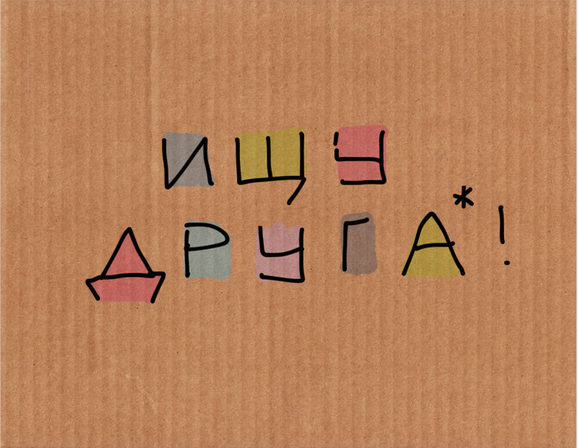
89604636734
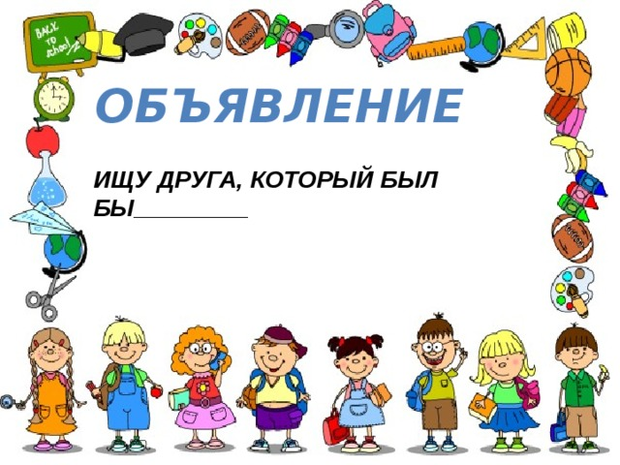
Ищу верного, веселого друга, с которым можно ходить в походы.

Игра - упражнение «Мусорное ведро»
Дети пишут на листах бумаги свои негативные мысли, неприятные случаи, истории, ситуации, сминают листы и выбрасывают их в ведро (забывая это навсегда).
Мозговой штурм «Личность»
Перед вами слово «Личность», на каждую букву слова нужно подобрать качества, которые необходимо иметь человеку, чтобы быть личностью.
Воропаев Данил - группа № 2
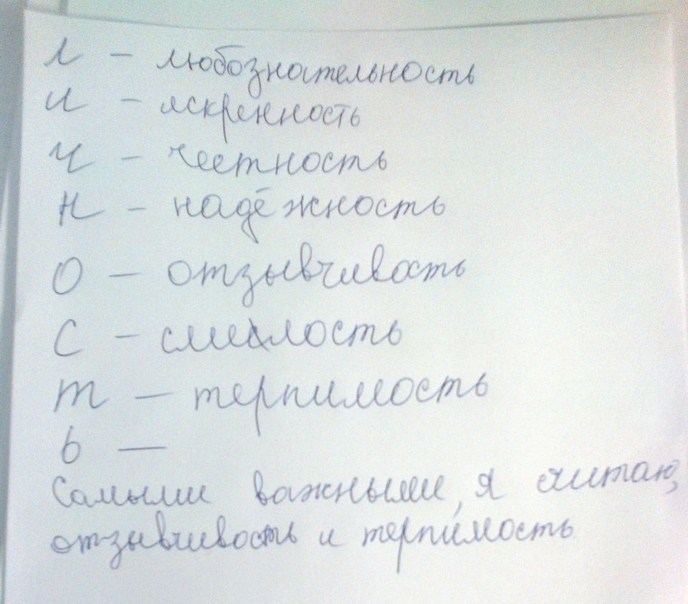

Упражнение: тест - опросник «Мои ценности»
Каждая личность имеет свои интересы, увлечения и, конечно же, ценности. Причем, значимость ценностей человек определяет для себя сам. Выполняя следующее упражнение, вы сможете определиться. Что для вас является важным.
(Расставить по значимости «ценности»)

Малышева Дарья - группа № 3
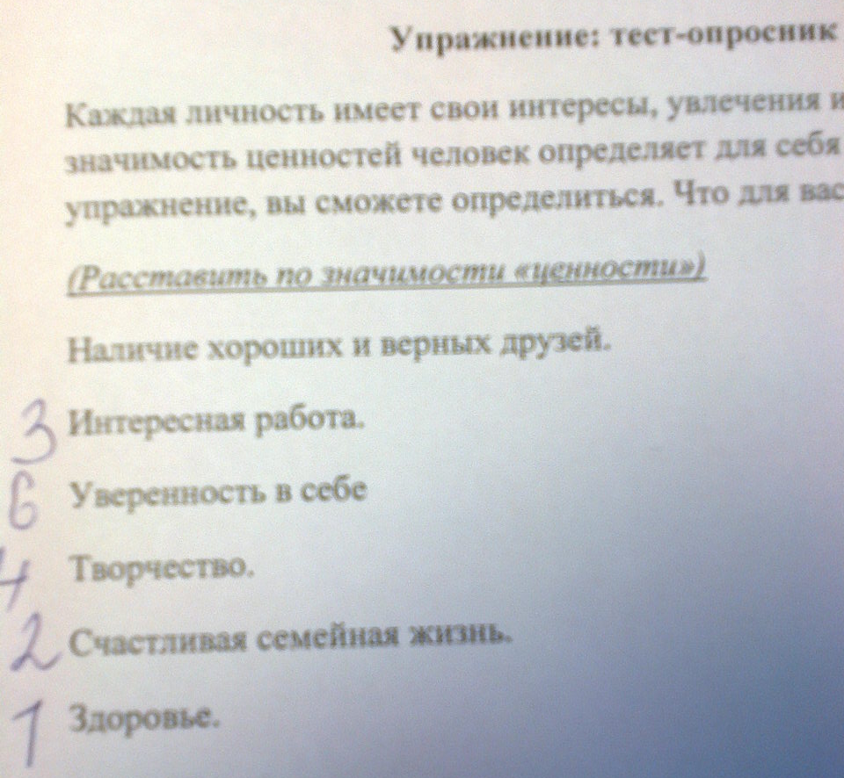
Тема: «Информационные технологии в работе волонтеров»

Буклет (от англ. booklet) – это согнутый (сфальцованный) в два или более раз лист бумаги, на обеих сторонах которого размещена текстовая и/или графическая информация.
По содержанию и оформлению буклеты можно разделить на следующие виды:
- информационный буклет. Содержит основную информацию (о книгах или услугах), изложенную лаконично и четко, чтобы не перегружать потребителя лишними подробностями. Основная цель такого буклета – заинтересовать потенциального пользователя каким-то визуальным элементом, поэтому при создании такого рода печатной рекламы эффективно использовать фотографии, графики, таблицы.

- имиджевый буклет. Такой рекламный буклет необходим для создания положительного имиджа библиотеки, потому требования к нему достаточно высоки. Имиджевый буклет должен подчеркивать индивидуальность и солидность библиотеки, потому при его создании целесообразно использовать оригинальные дизайнерские решения. Что касается текстового содержания, то имиджевый буклет должен давать подробную информацию о библиотеке, ее деятельности, ее сотрудниках.
- буклеты для акции. Оповещать о различных событиях или мероприятиях проще всего используя рекламные буклеты, в которых подробно излагаются условия акции (конкурса и т.п.).
Этапы создания буклета
Определение цели, которую необходимо достигнуть с помощью данного буклета.
Необходимо решить, что именно вы хотите донести людям. Правильно выполненный буклет несет в себе одну идею, цель или тему. Слишком много целей запутают читателей буклета.
- Определение целевой аудитории, на которую рассчитан данный буклет.
- Определение формата буклета.
- Составление перечня всех фрагментов текстовой информации и всех фотографий и рисунков, которые необходимо вставить в буклет.
- Определение порядка размещения текстовой информации и изображений в буклете в наиболее рациональном порядке.
Всю информацию следует разделить на небольшие отрывки, которые можно расположить в 6 секциях буклета на два сгиба.
Для передней и внутренней частей буклета должны быть сделаны заголовки, которые направят взгляд читателя к месту, где будет расположен самый большой текст.
Важно посмотреть не только на то, как размещён материал, но и то, как он смотрится на разворотах буклета. То есть, как страницы будут смотреться одна возле другой.
Известно, что сначала человек обращает внимание на картинку, а потом уже начинает читать текст. Поэтому при структурировании буклета обязательно нужно учитывать, где будет размещено изображение, а где текстовая информация. Комментарии к изображению лучше всего располагать или справа от него, или под ним.
Домашнее задание: создать буклеты «75 лет Великой Победы».

Побережная Ангелина, Яцун Елизавета, Воропаев Данил - буклеты
«75 лет Великой Победы»

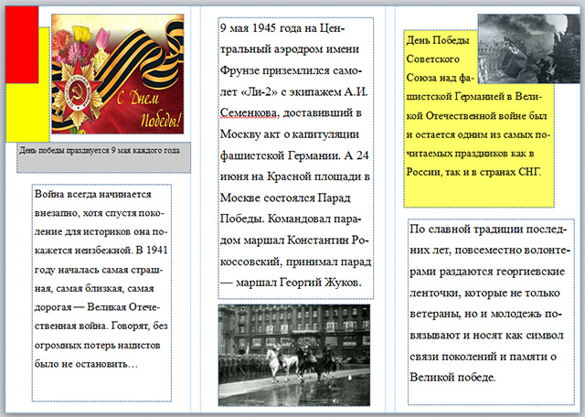
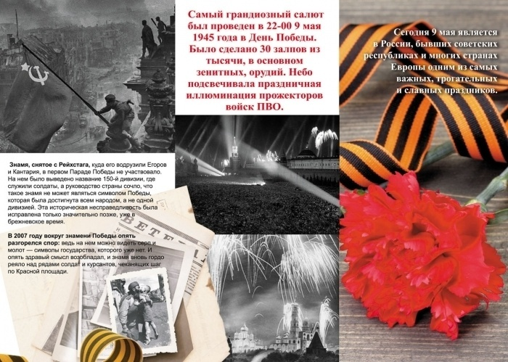
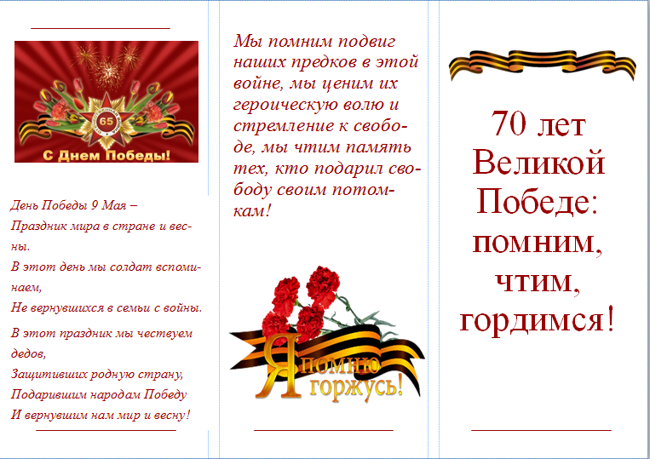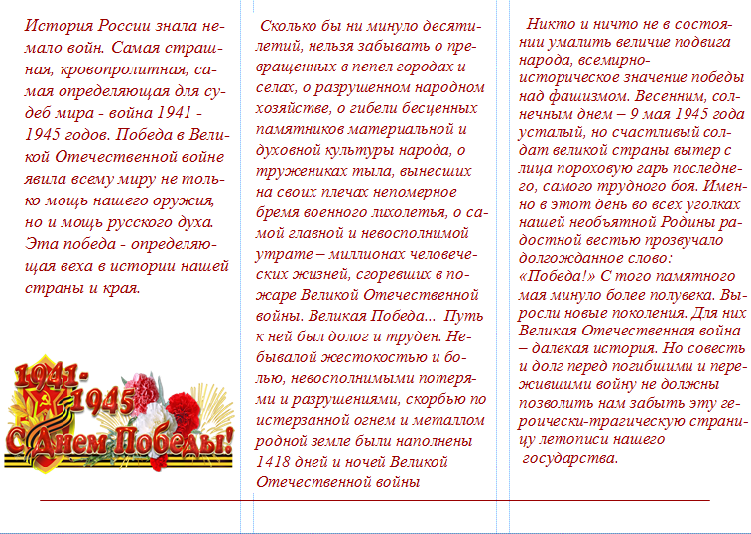
75 ЛЕТ

